Taller 22

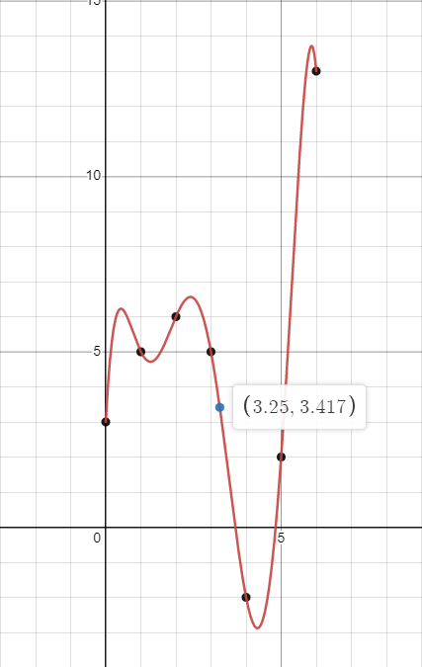

**Polinomio:** f(x) = 3.0 + 18.716666666666665x + -36.49166666666667x^2 + 28.208333333333336x^3 + -9.916666666666668x^4 + 1.575x^5 +

-0.09166666666666667x^6

# Valor estimado para 3,25: 3,41